IME I PREZIME _____________________________________
HRVATSKI JEZIK – PROVJERAVANJE ZNANJA NA KRAJU 1. RAZREDA
- Spoji lijevi i desni stupac da rečenice budu točne.

More je veliko i mlijeko.
Krava daje vrat.
Žirafa ima dugi miša.
Mačka lovi plavo.

- Nadopuni rečenice ovim riječima: slatka, laje, pjeva, auto.
Pas ______________ u dvorištu.
Jagoda je crvena i _________________________ .
Tata vozi _______________________.
Ptica lijepo ________________________.

- Pravilno složi riječi u rečenicama. Pazi na veliko početno slovo i kraj rečenice.

ZELENA ŠUMA JE

ŠTAP PAS HVATA GARO

DJEČAK ŠKOLU U IDE

- Na kraj rečenice stavi znak ., ? ili !
Koliko je sati
Sretan rođendan
Djeca su u školi
Bravo
Kako se zoveš

- Prepiši rečenicu pisanim slovima.

BAKA LUCIJA RADI U VRTU.

- Dopuni rečenice. Pazi na pisanje velikog početnog slova u imenima !

Zovem se .

Moja mama se zove , a tatino ime je

Idem u Osnovnu školu .

- O svakoj sličici napiši jednu rečenicu.

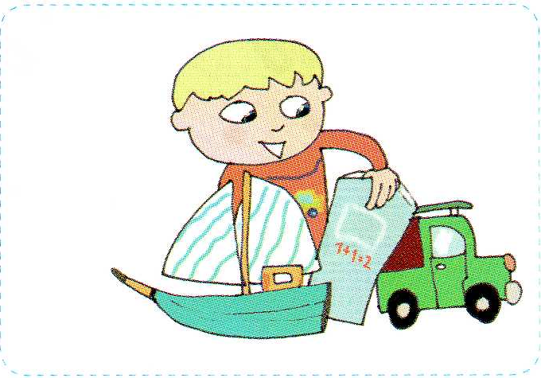



- Napiši dva pitanja o rečenici.

Dječaci igraju nogomet.

BROJ BODOVA _______________________ OCJENA _____________________

